环球英语多媒体资源库

试用网址：www.englibrary.com
数据库简介：
《环球英语多媒体资源库》涵盖了环球英语网校的雅思、GRE、托福、大学英语四六级、考研英语、公共英语、剑桥商务英语、翻译英语、新概念英语、日语、德语、法语、俄语、西班牙语、韩语等300多门环球名师外语培训精品课程资源，为高校师生提供外语基础、口语提高、小语种入门、考前辅导、求职指导等全线外语培训。该库凝聚了环球英语网校最权威最具影响力的师资力量——环雅“环球教学委员会GTRC”师资精华，既有学识渊博、教学经验丰富的 “京城雅思第一人”、“雅思王”，通晓中西方文化的中外教授及专家，也有热情现代、教学风格独特的环球成功英语专业老师——“五虎将”、“阳光明星教师”，更聘请英语考官支持培训。
部分师资：
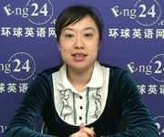
王陆老师
“雅思王”， 北京外国语大学应用语言学专业硕士，三一学院及北京教育考试院口语
等级考试中国考官，创造了“妙语连珠”雅思口语。
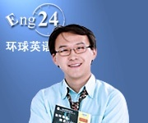
张岳老师
“雅思五虎将”“阅读旗舰队”“阅读王子”，旅欧多年，熟悉欧洲文化，独创“平行阅读法”。

杨凡老师
“雅思五虎将” “写作四大天王” “京城雅思第一人”，北京大学硕士，曾在加拿大、美
国生活多年，数年来一直从事雅思教学研究工作。

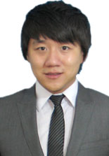
欧文老师
北京师范大学英语博士，参与《高级英语写作应试策略》、《高级英语阅读应试策略》
等教辅材料的编写，参与全国公共英语等级、大学英语四•六级及研究生英语入学考试
的阅卷工作

谭松柏老师
BEC首席培训官，连续数年担任剑桥商务英语考试（北京考区）考官，现任跨国企业培训部主任，从事世界500强外企“商务英语”培训8年，现担任环球雅思总校、环球英语网校BEC首席培训官。

李一萌老师
毕业于英国University of Luton,旅英多年。曾供职于中国国际广播电台，担任英文播音
工作，GESE（英国三一学院口语等级考试）考官

